台北縣第二、四、七分區十四扶輪社聯合登山暨趣味競賽程序表
時間：98年11月21日(星期六)
地點：徳霖技術學院體育場、土城大尖山
程序表：
時 間 | 活 動 內 容
08:00~08:30 | 德霖技術學院體育館一樓集合、領取毛巾、帽子、礦泉水(早餐各社自理)
08:30~09:50 | 起點(德霖技術學院體育館→出去右轉→沿途有指標及引導→清雲路587巷→登山口上山→土城大尖山.青龍嶺→設有終點站→返回→德霖技術學院體育館），請於10時前返回德霖技術學院體育館
10:00~10:01 | 大會開始…………… | 板橋西區社社長Life
10:01~10:06 | 介紹貴賓、友社社友… | 土城中央社聯誼Lawyer
- 國際扶輪3490地區總監E.N.T.
- 國際扶輪3490地區秘書 Ban Zay
- 第二分區助理總監：黃文龍P.P Wood
- 第四分區助理總監：邱添木 P.P Polish
- 第七分區助理總監：楊天賞 P.P Pipe
- 第二分區地區副秘書：陳永全 P.P Daniel
- 第四分區地區副秘書：何素梅P.P Homay
- 第七分區地區副秘書：李正吉 P.P Auspice
- 板橋扶輪社社長Miller暨全體社友寶眷
- 板橋北區扶輪社社長Car暨全體社友寶眷
- 板橋東區扶輪社社長Cathay暨全體社友寶眷
- 板橋南區扶輪社社Ji-Ly暨全體社友寶眷
- 板橋西區扶輪社社長Life暨全體社友寶眷
- 板橋中區扶輪社社長Maggie暨全體社友寶眷
- 樹林扶輪社社長East暨全體社友寶眷
- 鶯歌扶輪社社長Kenma暨全體社友寶眷
- 樹林芳園扶輪社社長Cindy暨全體社友寶眷
- 大漢溪扶輪社社長Coin暨全體社友寶眷
- 土城扶輪社社長Insurance暨全體社友寶眷
- 土城中央扶輪社社長Jeff暨全體社友寶眷
- 三峽扶輪社社長Lawyer暨全體社友寶眷
- 土城山櫻扶輪社社長Apple暨全體社友寶眷
10:06~10:12 | 主辦社社長致詞……… |  | 板橋西區社 社長Life 土城中央社 社長Jeff
10:12~10:15 | 總監D.G. E.N.T.致詞
10:15~10:20 | 帶動唱-Sorry Sorry
10:20~11:05 | 趣味競賽  - 一分耕耘一分收穫  - 薪火相傳  - 同心協力  各取1.2.3.名 |  | 趣味競賽分兩組：  第一組：二分區六社及三峽社；  第二組：七分區其餘三社及四分區四社
11:05~11:10 | 帶動唱-天涼好個秋
11:10~11:20 | 最佳出席獎：板橋扶輪社  趣味競賽頒獎：  第一名 禮券3,000元  第二名 禮券2,000元  第三名 禮券1,000元 |  | 板橋西區社 社長Life  土城中央社 社長Jeff
11:20~11:40 | 摸彩品  1.隨身碟8G 14個(大會提供)  2.大同電鍋三個 由三位地區副秘書提供 |  | 邀請各社社長為我們抽出14位幸運兒  板橋扶輪社社長Miller  板橋北區扶輪社社長Car  板橋東區扶輪社社長Cathay  板橋南區扶輪社社Ji-Ly  板橋西區扶輪社社長Life  板橋中區扶輪社社長Maggie  樹林扶輪社社長East  鶯歌扶輪社社長Kenma  樹林芳園扶輪社社長Cindy  大漢溪扶輪社社長Coin  土城扶輪社社長Insurance  土城中央扶輪社社長Jeff  三峽扶輪社社長Lawyer  土城山櫻扶輪社社長Apple  請三位地區副秘書上台為我們摸出這三個獎  第二分區地區副秘書：陳永全 P.P Daniel  第四分區地區副秘書：何素梅P.P Homay  第七分區地區副秘書：李正吉 P.P Auspice
11:20~11:40 | 摸彩品( 5 份)………  捷安特變速腳踏車五台由D.G ENT、D.G.E. Victor及三位助理總監提供 |  | 三位助理總監、總監當選人、總監上台摸獎  第二分區助理總監：黃文龍P.P Wood  第四分區助理總監：邱添木 P.P Polish  第七分區助理總監：楊天賞 P.P Pipe  3490地區總監當選人Vitor  3490地區總監ENT
11:40~11:43 | 主辦社社長致謝詞………… |  | 土城中央社 社長Jeff
11:43~11:44 | 大會閉會……………………… |  | 土城中央社 社長Jeff
11:44~11:50 | 散會 請協助將椅子疊好歸位 |  | 午餐各社自理(珍重再見)

集合地點地圖：德霖技術學院體育館（進入校園後沿路將設有指標，請遵循引導人員指示報到及停車動線）
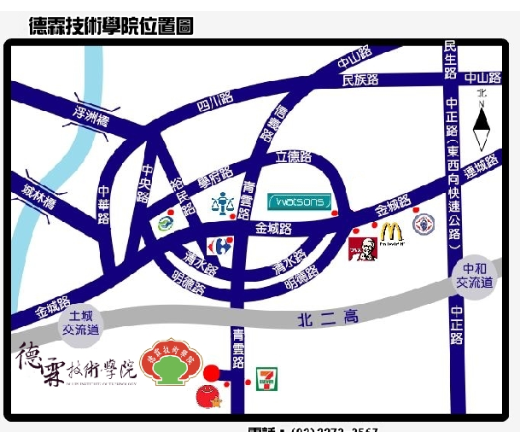

德霖技術學院：土城市青雲路380巷1號
◎行車路線
1.由板橋華江橋、光復橋方向前來：經板橋文化路→左轉民權路→右轉中山路→四川路→信義路→接 土城青雲路至德霖技術學院。
2.由樹林浮洲橋方向前來：經土城中央路→左轉裕民路→左轉清水路→右轉青雲路至德霖技術學院。
- 公車路線
- 台北客運：245路、656路、657路、231路、藍41路（站名：德霖技術學院或清水坑）
◎趣味競賽玩法
項目 | 規 則 | 人數 / 隊 | 器材
一分耕耘一分收穫 | 每隊10人，排成一路縱隊，將小水桶內5顆柳丁提起，跑至中心點，將柳丁放在易開罐上，再跑至折返點回到中心點，再再將柳丁拿起放回小水桶，跑回起點交給第二位進行，如有違規每次加10秒，以計時方式進行。 | 10人 | 易開罐二箱  柳丁一箱  透明小水桶7個  碼表7個  識別花圈7個  筆、便利貼、哨子
薪火相傳 | 每隊10人，排成一路縱隊，第一位拿接力棒頂樂樂棒球，跑至折返點後換下一位進行。（中途如有掉落需於原地檢起置於接力棒上再出發），如有違規每次加10秒，以計時方式進行。 | 10人 | 接力棒七支  樂樂棒球七顆  碼表7個  識別花圈7個  筆、便利貼、哨子
同心協力 | 每隊10人，每組大型按摩球1個，第一位手拿接力棒運球繞過三角錐至折返點返回終點後，換下一位進行，如有違規每次加10秒，以計時方式進行。 | 10人 | 大型按摩球7顆  充氣機一台  碼表7個  識別花圈7個  筆、便利貼、哨子

